«Учите ребёнка каким-нибудь неизвестным ему пяти словам – он будет долго и напрасно мучиться, но свяжите двадцать таких слов с картинками, и он их усвоит на лету».

К. Д. Ушинский

**«Стихи о Петербурге».**

Цель: Как формировать и развивать любовь к родному городу интересно и занимательно? В этом могут помочь приемы мнемотехники.

Работа с мнемотаблицей:

1. Рассматривание мнемотаблицы.

2. Перекодирование информации.

3. Воспроизведение таблицы по памяти.

Этапы работы со стихотворением:

1. Выразительное чтение стихотворения взрослым.

2. Повторное чтение стихотворения с опорой на мнемотаблицу с установкой, что это стихотворение будет разучиваться наизусть.

3. Вопросы по содержанию стихотворения.

4. Объяснение значения непонятных слов в доступной для ребенка форме.

5. Чтение взрослым отдельно каждой строчки стихотворения и повторение её ребенком с опорой на мнемотаблицу.

6. Рассказывание ребенком стихотворения с опорой на мнемотаблицу.

Задачи:

1. Развитие связной речи;

2. Преобразование абстрактных символов в образы (перекодирование информации)

3. Развитие мелкой моторики рук;

4. Развитие основных психических процессов – зрительно-пространственной памяти, внимания, образного и словесно-логического мышления; помогает овладению приёмами запоминания и составления рассказов.

Содержание:

Мнемотехника - это совокупность правил и приемов, облегчающих процесс запоминания информации. Приёмы мнемотехники облегчают запоминание у детей и увеличивают объём памяти путём образования дополнительных ассоциаций.

Использование мнемотаблиц повышает интерес ребенка к произведению, превращает занятие в игру, а также облегчает и ускоряет процесс усвоения и запоминания текстов. При этом виде деятельности включаются не только слуховые, но и зрительные анализаторы. Дети легко вспоминают картинку, а потом припоминают слова.

Суть приема заучивания стихотворений заключается в следующем: на каждое слово или маленькое словосочетание придумывается картинка (изображение); таким образом, все стихотворение зарисовывается схематически. После этого ребенок по памяти, используя графическое изображение, воспроизводит стихотворение целиком. На начальном этапе взрослый предлагает готовую план - схему, а по мере обучения ребенок также активно включается в процесс создания своей схемы. Овладение приемами работы с мнемотаблицами значительно сокращают время обучения.

**Санкт - Петербург**

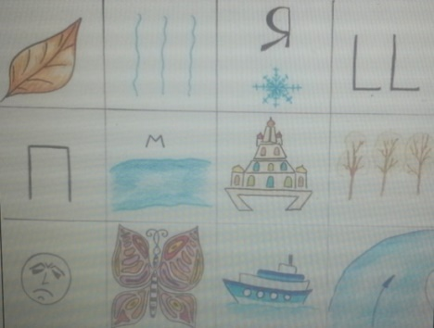

В осеннем тумане, в январском снегу

Стоит Петербург на морском берегу.

С дворцами и парками строг и красив

Как – будто вплывает в широкий залив.

**Петропавловский собор**

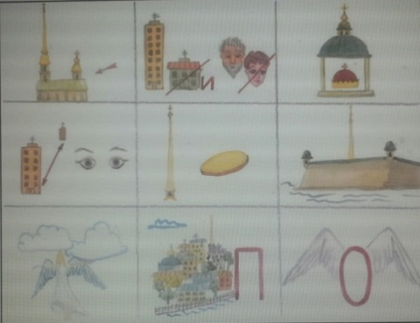

Собор этот выше других и старей.

Здесь усыпальница русских царей.

Издалека виден шпиль золотой,

Высится он над стеной крепостной.

Ангел под самыми облаками

Город Петра осеняет крылами.

**Летний сад.**

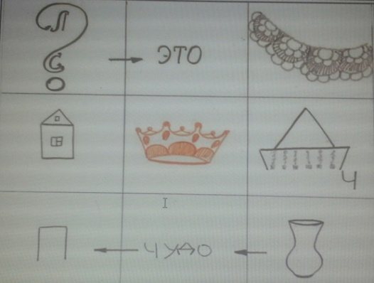

Что такое Летний сад?

Это кружево Оград,

Летний дом царя Петра,

Дивных статуй череда.

Перед входом чудо – ваза…

**Львиная ограда.**

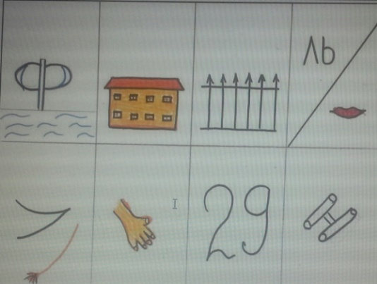

За Финляндским у Невы охраняют зданье львы.

Это – львиная ограда, но бояться львов не надо.

Любопытства даже ради, можно страшных львов погладить.

29 львов стоят, вдаль задумчиво глядят.

**Кораблик**

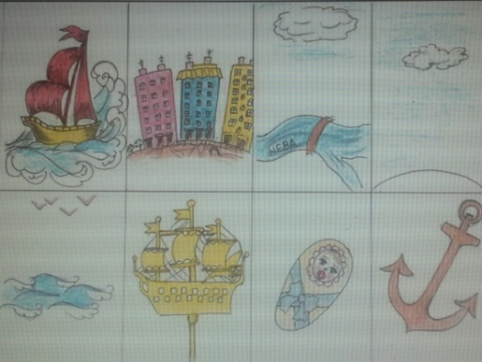

Маленький кораблик в городе огромном.

В небе над Невой синем и просторном.

Маленький кораблик высоко плывёт.

Это символ города – здесь рождался флот!

**Казанский собор**

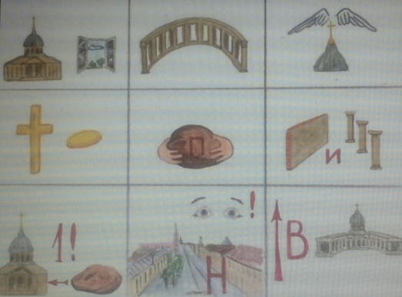

Храм распахнул колоннаду дугой.

Вознёсся над куполом крест золотой.

Взят пудостский камень для стен и колонн.

Для храма впервые использован он.

На Невском, где всё изумляет наш взор,

Воздвиг Воронихин Казанский собор.

**Исаакиевский собор**

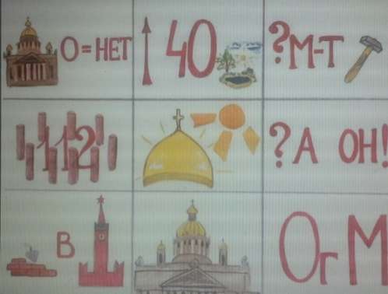

Собору огромному равного нет.

Его возводили почти 40 лет!

Какой многотрудной должна быть работа,

Чтоб встали вокруг 112 колонн.

И купол в лучах засверкал позолотой!

Но кто ж архитектор? Известен вам он.

Построил в столице собор – великан

Зодчий великий Огюст Монферран.

**Медный всадник**

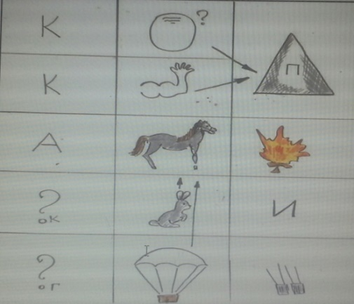

Какая дума на челе!

Какая сила в нём сокрыта!

А в сем коне какой огонь!

Куда ты скачешь гордый конь,

И где опустишь ты копыта?

**Нева**

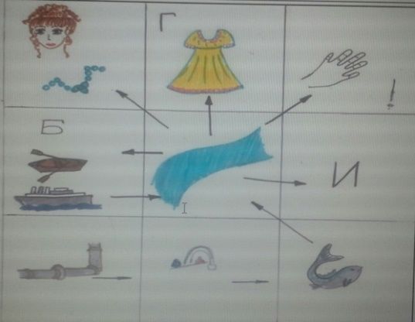

У красавицы Невы ожерелье из листвы.

Из гранитов самых лучших сшито платье на века.

Но совсем не белоручка знаменитая река:

Баржи, лодки, пароходы на себе несёт Нева.

И в трубе водопроводной тоже плещется Нева.

**Любимый город**

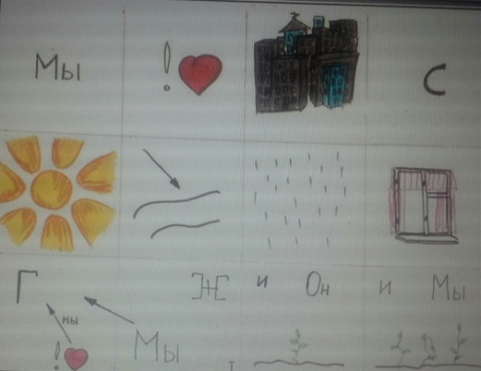

Мы очень любим город свой, сияет солнце над Невой,

Или дожди стучат в окно – его мы любим всё равно.

Мы в этом городе живём, и он растёт, и мы растём!